[ technisch deel I ]

De EPA ruimte

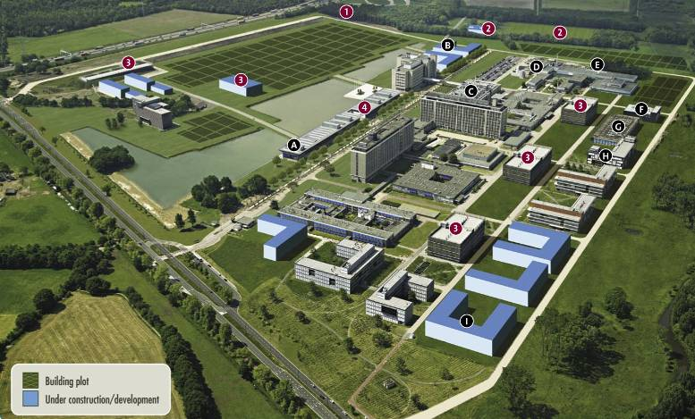



Auteur: Johnny Heesterbeek
Klas: EC5/6A
BPV begeleider: Jack van de Sanden
BPV docent: F. Jacobs
BPV bedrijf: Philips Research MiPlaza High Tech Campus Eindhoven
Inleverdatum: 5 – 11 – 2007
Titelpagina

BPV Verslag

[ technisch deel: I ]

De EPA ruimte

Opdrachtgever: ROC Eindhoven Elektrotechniek (bol4)

Docent BPV ( F. Jacobs)

Auteur: Johnny Heesterbeek

Inleverdatum: 5 – 11 – 2007
Voorwoord

Als student op ROC Eindhoven loop ik gedurende een half jaar, vier dagen per week stage bij Philips Research, onderdeel MiPlaza, gelegen op het High Tech Campus complex te Eindhoven.

Dit verslag is geschreven na aanleiding van de tweede stageperiode bij MiPlaza. Het verslag diende een technisch deel te bevatten. Tevens is dit een vereiste voor het 5e semester van deze opleiding als “Middenkader functionaris automatiseringselektronica”. Overigens is dit het eerste deel van de technische verslaglegging. In totaal zijn er 3 technische delen.

Bij dezen wil ik meteen mijn dankbetuiging uitspreken over allen die het mogelijk gemaakt hebben informatie te verstrekken die nodig was voor dit verslag.
Inhoudsopgave

Titelpagina Pagina 2

Voorwoord Pagina 3

Inhoudopgave Pagina 4

Samenvatting Pagina 5

Verklarende woordenlijst Pagina 6

H 1 inleiding Pagina 7

H 2 De EPA ruimte Pagina 8
2.1 Wat is een EPA ruimte? Pagina 8
2.2 De werkzaamheden Pagina 9
2.3 voorbereiding print Pagina 9
2.3.1. Screener Pagina 9
2.3.2. Screen washer Pagina 10
2.4 print assemblage Pagina 11
2.4.1. ‘pick and place’ machine Pagina 11
2.4.2. Fritsch & Dima Pagina 12
2.5 solderen Pagina 14
2.5.1. Vapour Phase reflow Pagina 14
2.5.2. Fritsch & dima Pagina 14
2.5.3. BGA 3500 Pagina 15

H 3 Conclusie Pagina 17

Bronvermelding Pagina 18
Samenvatting

De EPA ruimte is een werkplaats, speciaal voor het werken met statisch gevoelige elektronische componenten. In deze ruimte is het van belang dat de componenten volgens de EPA norm behandeld worden, zonodig in ESD zakken. Ook staan er vele machines en apparaten in deze EPA ruimte. Alle middelen zijn aanwezig om een werkende print in elkaar te zetten. De print kan voorbereid worden in de EPA ruimte, door de soldeerpasta op de printplaat printen. Vervolgens kan men gaan bestücken met behulp van een automatische ‘pick and place’ machine. Ook zijn er handmatige ‘pick and place’ apparaten, speciaal voor kleine aantallen of types qua vorm van printplaten. De Emerald is een vol automatische ‘pick and place’ machine. Als laatste wordt de print in de Vapour Phase gezet. Dit apparaat kan solderen met hete lucht die verwarmd is door middel van een kookvloeistof. De gebruikte kookvloeistof kan nooit heter worden dan 230°C. De BGA is een component met de aansluitingen aan de onderzijde. Dit component kan in grote productie processen gewoon via de “Vapour Phase” machine gesoldeerd worden, maar ter vervanging of in kleine productie aantallen, kan er een ander apparaat gebruikt worden, dat speciaal gemaakt is om deze componenten te vervangen. Dit is een systeem dat de BGA via een prisma en een camera systeem zorgvuldig kalibreert boven de print, en waarbij het verhittingsproces via de computer vooraf bepaald kan worden.

Verklarende woordenlijst

EPA
De afkorting EPA staat voor Electrostatic Protected Area.

ESD
ESD staat voor Electro Static Discharge.

Solder cream
Stroperig mengsel van bolletjes tin vermengd met flux. Ook wel soldeerpasta genoemd.

Screener
De screener is een machine die als het ware tin op de pad’s van de printplaat kan printen. ( zie onderwerp: screener )

Emerald
De Emerald is een ‘pick and place’ machine. Deze machine kan automatisch componenten uit een speciaal magazijn pakken, en op printplaten plaatsen. (zie onderwerp: Emerald)

Fritsch & Dima
De Fritsch en de Dima zijn 2 handmatige ‘pick and place’ machines. ( zie onderwerp: Fritsch & Dima )

Nozzle
De nozzle is de kop van een “pick and place” machine. Hiermee ‘pakt’ de machine de componenten.

Carrousel
Een carrousel is een elektronisch aangedreven stuk mechanica die het juiste bakje componenten naar voren brengt.

fiducials
Fiducials zijn vaste posities, oftewel herkenningspunten op een printplaat.

Vapour Phase reflow
De ‘Vapour Phase reflow’ is een loodvrije soldeer machine om SMD componenten mee te kunnen solderen. (zie onderwerp: Vapour Phase reflow)

LS\230
Dit is speciale kookvloeistof voor de Vapour Phase reflow machine. De vloeistof heeft een kookpunt van 230 °C. (230 graden Celsius)

BGA
Dit is een component met de aansluitingen aan de onderzijde. (zie onderwerp: BGA 3500) De BGA 3500 is overigens een reworkstation voor dit component.

H 1. Inleiding

Tegenwoordig wordt alle elektronica steeds “intelligenter”, en worden alle apparaten steeds kleiner en geavanceerder. Kortom; de elektronica wordt dus kleiner. De conventionele weerstanden, condensatoren en andere componenten worden vervangen door kleinere technieken. SMT is een voorbeeld van deze techniek. De afkorting SMT staat voor “service mount technology” SMD staat voor “service mount device”. SMD is een voorbeeld van zeer kleine elektronica, op microscopische grootte. Om deze minuscule elektronica te plaatsen met de hand in grote aantallen, zou monniken werk zijn, en tevens onbetaalbaar.

Dit werkstuk gaat over de zogenaamde “EPA ruimte”. In deze ruimte wordt deze elektronica door middel van hulpmiddelen en machines geproduceerd. En toch op betaalbare wijze gerealiseerd. In dit werkstuk worden ook alle bijkomstige werkzaamheden in de EPA ruimte behandeld, inclusief de functies van de machines die een vereiste zijn om tot een volledig bestückte print als werkend eindproduct te komen.
2 De EPA ruimte

2.1. Wat is een EPA ruimte?

Een EPA ruimte is speciaal voor het werken met elektronische componenten die erg gevoelig zijn voor statische elektriciteit. De afkorting EPA staat voor Electrostatic Protected Area. Deze ruimte is ook altijd voorzien van het volgende logo op een bord bij de ingang.
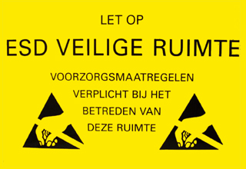 bron: http://www.romex.nl

 Bron: http://www.vermason.co.uk/ESDSymbols.aspx

Dit is dus het EPA symbool. Het logo is te herkennen aan de hand met de halve cirkel eromheen. Deze cirkel moet de protectie symboliseren (shielded). Het logo is bijvoorbeeld ook te vinden op de zogenaamde EPA jassen die gedragen dienen te worden in deze ruimte. Deze jassen bevatten geleidende delen, om de spanning af te voeren.

In de EPA ruimte komt eveneens het volgende symbool vaak voor:

 Bron: http://www.vermason.co.uk/ESDSymbols.aspx

Dit is het “ESD” symbool. ESD staat voor Electro Static Discharge. Dit symbool vindt men op stickers bij elektronica die gevoelig is voor statische elektriciteit, met name op ESD zakken. Deze plastic zakken bevatten een geleidende stof. Waardoor het risico uitgesloten wordt dat de componenten schade toe wordt gebracht.

De bovenstaande symbolen vertellen iets over de statische elektriciteit. In de EPA ruimte is het van groot belang dat er geen statische elektriciteit aanwezig is, omdat de componenten hier niet of slecht tegen kunnen. Als het fout gaat lijkt de schade soms beperkt, maar in de meeste gevallen gaat het component vlak na de onveilige behandeling alsnog kapot.

Om de statische elektriciteit te reduceren, kan men maatregelen treffen die de hoge spanningen veilig afvoeren of zelfs voorkomen. Enkele voorbeelden hiervan zijn bijvoorbeeld het dragen van EPA jassen, EPA schoenen, en het dragen van een polsbandje, dat verbonden is met de aarde middels een weerstand, tijdens het werken met gevoelige componenten. In de EPA ruimte dient naast een speciale anti statische EPA vloer, ook een aangepast interieur aanwezig te zijn. Denk hierbij aan een EPA werkbank, en aan EPA stoelen. Maar ook andere spullen kunnen een verhoogd risico factor vormen voor de elektronica. Het is bijvoorbeeld ook van belang dat er geen standaard vuilniszakken aanwezig zijn, maar speciale (meestal roze) EPA vuilniszakken. Ook het gereedschap moet overigens voldoen aan de gestelde EPA norm.

2.2. De werkzaamheden

De werkzaamheden die in de EPA ruimte uitgeoefend kunnen worden zijn erg uiteenlopend. Het gehele proces van kale printplaat met enkel alleen print sporen tot gesoldeerde print kan uitgevoerd worden in deze ruimte. Dat houdt in dat de printplaat eerst wordt voorbereid door middel van het aanbrengen van soldeerpasta op de pad’s (hierover meer in de volgende paragraaf). Vervolgens kan de printplaat worden bestückt, en als laatste gesoldeerd worden. Ook kan deze ruimte gebruikt worden ter controle of reworking van een printplaat. Uiteraard wordt iedere print ook optisch gecontroleerd op slecht gemonteerde, of defecte componenten. Het meetproces gebeurt normaal gesproken niet in de EPA ruimte. Mocht er een fout ontdekt worden, of een slecht gesoldeerde component aangetroffen worden, dan wordt de printplaat meteen onder de microscoop ter reparatie ervan bewerkt. De benodigde middelen die voor een reparatie aan de printplaat nodig zijn, staan ook in de EPA ruimte. Het betreft bijvoorbeeld desoldeersystemen die in verschillende varianten beschikbaar zijn. Flux, desoldeerlint of een tinzuiger. Kortom, in deze ruimte kunnen zeer gevarieerde werkzaamheden verricht worden aan de printplaten.

2.3. Voorbereiding print

Bij de voorbereiding van de printplaat verstaan we onder andere het aanbrengen van de “solder cream”. De solder cream wordt ook wel soldeerpasta genoemd, en is een stroperige vorm van tin in de vorm van kleine tinbolletjes vermengd met flux. Op de volgende foto is te zien hoe de solder cream er onder de microscoop uitziet:

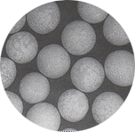 bron: http://www.semipark.co.kr
Deze pasta wordt aangebracht op de pad’s van de printplaat die gesoldeerd dienen te worden.

2.3.1. Screener (screen printer)

Op de onderstaande foto is een voorbeeld van een screen printer te zien.

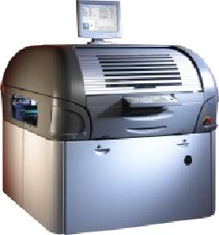 bron: http://info.twentech.com

De Screener is een machine die de soldeerpasta aanbrengt op de printplaat. In deze machine gaat een soort van mal die ervoor zorgt dat er alleen soldeerpasta op de pad’s komt, en niet op de (meestal groene) coating van de printplaat. Deze mal heet in vaktermen een stencil, of een screen. Het stencil wordt op zichzelf ook weer strak gespannen voor gebruik in een andere mal, zodat het materiaal niet doorbuigt tijdens het aanbrengen van de rollen soldeerpasta. Het aanbrengen van deze pasta gebeurt middels 2 langwerpige messen die de pasta met een druk van 11Kilogram over het screen wrijven.

De printplaat wordt middels 2 tot 3 posities op de printplaat door middel van een camera systeem gekalibreerd en uitgelijnd onder het stencil. Zodoende kan er erg nauwkeurig bepaald worden hoe dat de print onder het stencil ligt, en waar dat de soldeerpasta dus op de printplaat moet komen. Deze machine kan automatisch binnen een bepaalde marge de printplaat verdraaien, en verschuiven naar de juiste positie onder het stencil.

Voor de hoeveelheid van de soldeerpasta is de dikte van het stencil van belang. Het stencil heeft in normale toestand een dikte van 100micrometer. Ook dikkere en dunnere stencils zijn verkrijgbaar. Een andere gangbare en veelgebruikte waarde is bijvoorbeeld 125 micrometer.

2.3.2 Screen washer

De naam Screen washer geeft de functie al aan. Namelijk het reinigen van een screen. Na gebruik van een stencil zit er soldeerpasta op het stencil. Bij het verwisselen van stencil, wordt het screen gereinigd, zodat het weer schoon terug in de kast kan voor volgend gebruik.

Op de volgende foto is een voorbeeld te zien van een screen washer. (DEK 1850)

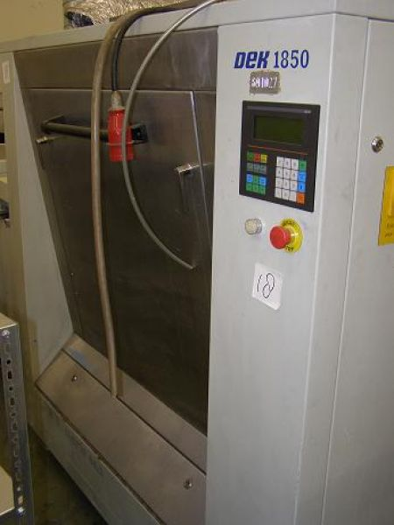 bron: http://www.equipmatching.com

2.4. print assemblage

De print assemblage houdt in dat de componenten op de printplaat gezet of gelegd worden. Dit gebeurt in de EPA ruimte middels zogenaamde “pick and place” machines. Ook deze naam geeft al weer welke functies dat deze machines hebben. Deze ‘pakken’ de componenten, en plaatsen het door middel van een positioneringsysteem op de juiste plaats op de printplaat. De componenten worden dan uiteindelijk als het ware in de soldeerpasta gedrukt. Zo doende is het namelijk mogelijk om dubbelzijdige printplaten te maken.

2.4.2 Emerald

De Emerald is een vol automatische pick and place machine. Deze machine kan bijna alle soorten SMD componenten plaatsen op de printplaat. Overigens kan de Emerald niets solderen. De componenten worden alleen in de solder cream gedrukt, zodat deze op hun plaats blijven, zelfs als de print ondersteboven gehouden wordt. Dit is namelijk ook daadwerkelijk van toepassing bij dubbelzijdige printplaten. De componenten blijven aan de print plakken, en blijven hangen als deze ondersteboven in de machine gaan, om de top-, of bottom layer te bewerken. Hier volgt een foto van een Emerald machine:

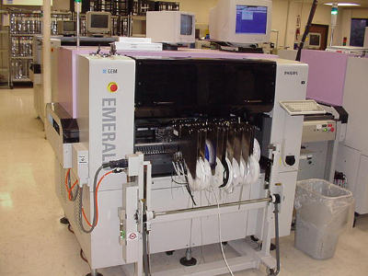 bron: http://r1source.com/

De Emerald wordt aangestuurd door een computer die precies ‘weet’ waar alle componenten liggen, en waar dat deze geplaatst moeten worden. Dit proces gebeurt door middel van een library op de computer. In deze library staat bijvoorbeeld aangegeven wat de positie is van een bepaald component, en waar dat dit component in de zogenaamde feeder zit. De feeder is het rek waar men een rol componenten in kan zetten. Deze tape bevat in onaangebroken toestand een tal van enkele duizenden componenten, van dezelfde waarde binnen een bepaalde tolerantie.

De machine heeft afhankelijk van het component verschillende gegevens en informatie over het component nodig, voor het uitnemen van de componenten. Zo moet de machine bijvoorbeeld weten waar het component zich in welke feeder bevindt, hoe groot het component is, en hoever dat de componenten op de tape uit elkaar liggen. Ook informatie over de plaatsing van het component, en onder welke hoek het geplaatst moet worden, moet van te voren op de computer ingevoerd worden in het “component data” bestand.

De X, Y en Z posities waar de componenten geplaatst moeten worden door de machine, worden door de computer opgeslagen in het zogenaamde ‘’PCB data‘’ bestand. In deze database zit dus alle informatie over de printplaat zelf.

2.4.2. Fritsch & Dima

De Fritsch en de Dima zijn ook alle twee ‘pick and place’ machines. Alleen zijn dit geen vol automatische machines. De componenten moeten dus alsnog handmatig geplaatst worden. Hier is een voorbeeld van een Fritsch pick and place machine te zien:
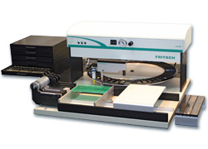 bron: http://www.fritsch-smt.com
De Dima pick and place machine ziet er als volgt uit:
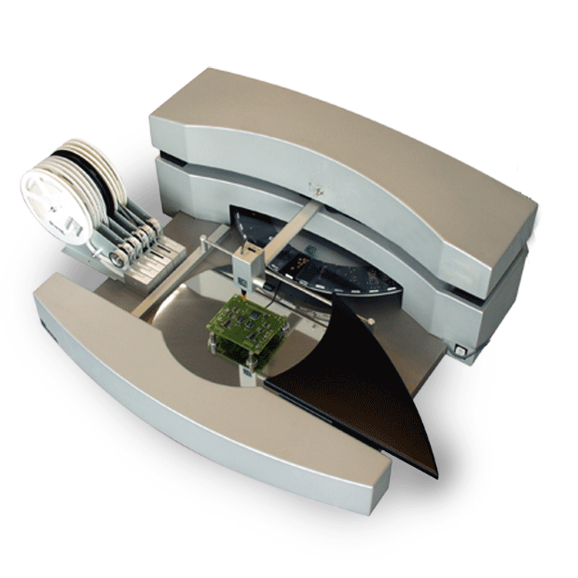 bron: http://www.dimasmt.nl

De computer zal middels een led aangeven in welk bakje, of welke rij dat het component ligt, maar het component zal met de hand verplaatst moeten worden. De Fritsch en de Dima beschikken ook beide over “componenten carrousels”. Er zijn verschillende soorten carrousels. Een carrousel daarvan is een draaibank carrousel. Deze carrousel wordt middels een voetpedaal of via de computer bediend, en elektronisch aangestuurd. De andere carrousel is een draaischijf carrousel. Dit is een ronddraaiende schijf met bakjes in de rondte. De computer roteert de schijf zodat het bakje met het juiste component vooraan, bij de opening komt te staan.

Vervolgens kan het apparaat het component uit de carrousel nemen door middel van een elektronisch aangedreven zuigsysteem dat het component aanzuigt. De kop van dit toestel wordt ook wel de “nozzle” genoemd. Het is het mondstuk van het apparaat, dat lucht aanzuigt, waardoor de componenten hieraan blijven hangen tijdens het verplaatsen. Als de nozzle een kleine tegendruk detecteert, begint het systeem automatisch lucht aan te zuigen. Bij een tweede tegendruk (tegen de printplaat), zal de machine de pomp weer uitzetten, omdat het component nu op de print geplaatst is. De machine ‘voelt’ de druk via een ingebouwde druksensor op het apparaat.

Ook zit er nog een ander mechanisme in het positioneringsysteem waardoor het component gedraaid kan worden op de kop. Het systeem laat de volledige nozzle draaien, waardoor het component ook automatisch vrij kan draaien. De nozzle kan dus gedraaid worden door aan het handvat opzij te draaien.

Het Fritsch systeem beschikt over nog een andere handige functie. Namelijk dat de plaats van de zuiger boven de print bepaald kan worden. De computer ‘weet’ hierdoor of dat het component ook daadwerkelijk op de juiste plaats geplaatst wordt. Zoniet, dan zal het component niet vrijgegeven worden. Dit is ook het geval als men een component uit het verkeerde bakje wil pakken. Om ervoor te zorgen dat het systeem ‘weet’ waar de componenten op de print moeten komen is het noodzakelijk dat er softwarematig in de computer ingegeven wordt hoe de printplaat geassembleerd dient te worden. Ook moet het systeem weten hoe de printplaat op het toestel ligt. Hiervoor moeten er bij het plaatsen van de print minimaal 2 tot 3 fiducials ingesteld worden. De fiducials zijn vaste posities op de printplaat die overeen komen met de 2 tot 3 posities in de PCB op de computer, zodat het systeem ‘weet’ hoe de print op het werkblad ligt.

De Dima machine doet dit op een ander manier. Deze machine maakt met behulp van een laserstraal een rode punt op de printplaat, op de plaats waar het component geplaatst moet gaan worden. Alvorens de computer kan weten waar het component moet komen, is het noodzakelijk dat het systeem een nulpunt op de print bepaald heeft. Dit gebeurt middels een sensor die detecteert of dat de print tegen de kantlijn ligt. De hoogte van de printplaat kan het apparaat ook uitlezen. Zodoende heeft de computer genoeg informatie, om te bepalen waar de componenten geplaatst moeten worden.

2.5. solderen

Als alle voorgaande stappen voltooid zijn kan de printplaat gesoldeerd worden. Het solderen van componenten in kleine aantallen gebeurt onder de microscoop.
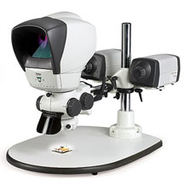 bron: http://www.solgood.co

Voor grotere aantallen is het rendabeler om dit proces uit te laten voeren door machines.

2.5.1 Vapour Phase

Hier is een voorbeeld te zien van een Vapour Phase reflow soldeer machine:
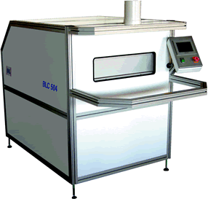 bron: http://www.adauto.co.uk
De Vapour Phase is een reflow soldeer machine, die soldeert met behulp van hete lucht, opgewarmd door een kokende vloeistof onder in de machine.

De machine gaat te werk in verschillende stappen. De eerste stap is het invoeren van een bestückte printplaat op een rek naar binnen. Vervolgens wordt de print voorverwarmd met behulp van infrarode lampen. Als de print op temperatuur is, dan gaat de print door naar het volgende proces.

Bij het volgende proces wordt de print boven een kokende vloeistof gehouden in hete lucht waardoor hoge temperaturen bereikt worden met een groot vermogen. Het vermogen in combinatie met de temperatuur bepaald het punt waarop de tin gaat vloeien. Tegenwoordig wordt er gebruik gemaakt van lood vrije tin, wat overigens een hogere temperatuur vereist. De temperatuur is afhankelijk van de soort kookvloeistof die toegevoerd wordt. In dit proces zakt de print nog verder in de machine, tot net 20mm boven de kokende vloeistof. Deze vloeistof heet de “LS\230”. Dit is een speciale vloeistof die een kookpunt heeft van 230 graden Celsius. Bij deze temperatuur gaat de zogenaamde vloeibare ‘solder cream’ vloeien waardoor de componenten gesoldeerd worden.

Na het solderen is de print klaar, en is er een optie om te koelen. Als ook dit klaar is, dan is de printplaat klaar voor gebruik.

In de praktijk worden de printen onder de microscoop nog altijd gecontroleerd op eventuele fouten. Ook kan men deze controle tegenwoordig door de computer laten uitvoeren. De AOI machine kan middels een camera systeem en een library ‘kijken’ of dat de componenten deugdelijk gesoldeerd zijn. Overigens staat dit apparaat niet in de EPA ruimte.

2.5.2. BGA 3500

De BGA 3500 is een apparaat om BGA’s mee te solderen. Hieronder is een type BGA 3500 afgebeeld:

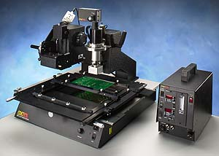 bron: http://www.polymtl.ca

BGA’s zijn componenten met zodanig veel aansluitingen op een kleine chip, dat de aansluitingen van het IC onder het component zijn geplaatst. Dit is een techniek die tegenwoordig steeds vaker voorkomt om ruimte te besparen. De elektronica in de chip zelf hoeft namelijk ook niet groter meer te zijn. Op de volgende afbeelding is een voorbeeld van een 3-tal verschillende BGA’s afgebeeld:

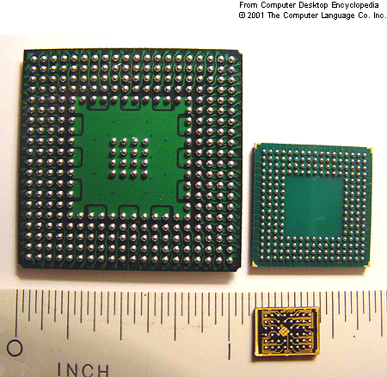 bron: http://computing-dictionary.thefreedictionary.com

Het solderen van BGA’s kan op verschillende manieren. De BGA kan tijdens het productie proces in de Vapour Phase meegenomen worden, maar ook het solderen met hete lucht via een soldeerstation is een manier. Een andere manier is dus met behulp van de BGA 3500.

Op de BGA zitten aan de onderzijde zogenaamde tin-ballen op de aansluitingen. Als deze verhit worden op de printplaat zal de tin netjes tussen het component en de print gaan vloeien. De aansluitingen van het component zijn na het solderen niet meer te zien. Als het component vervangen dient te worden, dan kan het verwijderd worden met hete lucht, maar het terrug plaatsen oftewel het ‘’reworken’’ van het component op de print zal met de BGA 3500 moeten gebeuren, omdat het terrug plaatsen van dit soort componenten met hete lucht, de elektronica en de BGA ernstig kunnen beschadigen. Overigens werkt men tegenwoordig ook met BGA’s waarvan de prijs kan oplopen tot en met enkele duizenden Euro’s. Daarom is het van extra groot belang dat de componenten heel blijven tijdens het rework proces.

Omdat de BGA 3500 eigenlijk een reworkstation is, moet er uiteraard eerst ook het component zorgvuldig geplaatst worden in het apparaat. Dit gebeurt middels een camera systeem. Het camera systeem wordt schuin boven een prima gezet, waardoor de reflecterende aansluitingen van de BGA over de aansluitingen van de print gekalibreerd kunnen worden. Zodoende kan er zeer nauwkeurig een component geplaatst worden. Overigens komt dit camera systeem met prisma ook voor in

BGA’s kunnen dus ook via het normale proces van de SMD soldeer machine gesoldeerd worden, alleen voor het plaatsen of vervangen ter reparatie van een enkele BGA’s wordt deze machine dus gebruikt. Een ander voordeel van dit apparaat is dat het complete voorverwarming-, en verhittingsproces vooraf via de computer is te programmeren op tijd en temperatuur. Dit is handig, omdat voor ieder type BGA een ander soldeerproces nodig is.
Conclusie

De conclusie van de werkzaamheden in de EPA ruimte, is dat de werkzaamheden erg uiteen kunnen lopen. Het productie proces dat voor de ene printplaat de juiste is, is voor de andere cruciaal. Daarom is het van belang dat bij het maken van een printplaat van te voren een goed plan bedacht moet worden, om zodoende de componenten zo goed, en zo veilig mogelijk te plaatsen. Ook een andere factoren die bij de productie van printplaten meespelen zijn tijd en kosten. Ook daarom is het van belang dat er een goed plan opgesteld word. Het met de hand plaatsen van componenten is te duur bij te grote, of te veel printplaten. Maar anderzijds kan een te kleine productie printen weer te duur zijn voor een volledig geautomatiseerd proces. Dit bewijst maar weer dat er veel ervaring vereist is bij het produceren van kwalitatief goede printplaten op prototyping niveau, oftewel kleine productie aantallen. De kunst is vervolgens om de goedkoopste manier te kiezen, voordat men aan de productie begint.

Andere conclusies die we kunnen trekken zijn dat de kleinste vergissingen in een productie proces op een machine tot grote gevolgen kan leiden. Een voorbeeld is dat als een verkeerde positie of waarde van een component ingevoerd wordt op een machine, dat dit een complete printplaat onbruikbaar kan maken. Dit geldt ook voor het onveilig behandelen van printplaten die elektrostatisch gevoelige componenten bevatten.

Bronvermelding

Internet:
http://www.hightechcampus.nl/campus_info/organization.html

http://www.miplaza.nl/

http://www.assembleon.com/

http://www.amtechsolder.com/

http://www.vermason.co.uk/ESDSymbols.aspx

http://r1source.com/cgi/invInd?id=1011

http://computing-dictionary.thefreedictionary.com/BGA

http://www.romex.nl

http://www.semipark.co.kr

http://info.twentech.com

http://www.equipmatching.com

http://r1source.com/

http://www.fritsch-smt.com

http://www.dimasmt.nl

http://www.solgood.co

http://www.adauto.co.uk

http://www.polymtl.ca

